东 南 大 学 考 试 卷（A卷）

课程名称 | 工科数学分析 |  | 考试学期 |  | 03-04-3 |  | 得分
适用专业 | 上课各专业 | 考试形式 |  | 闭卷 |  | 考试时间长度 |  |  | 150分钟
学号 姓名
- 填空题（每个空格3分，共30分）
1．已知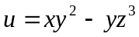，则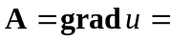 ，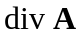＝ ，
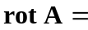 。
2．幂级数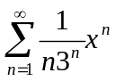的收敛域是 。
3．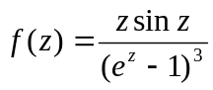在圆域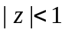内的奇点是 ，奇点的类型是
（如为极点应指明是几级极点）。
4．积分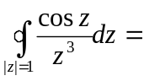 .(积分路径取逆时针方向)
5．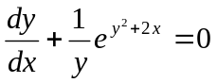的通解是 。
6．二阶常系数齐次线性微分方程的一个特解为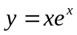，则该方程为 。
7．设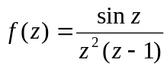，则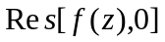＝ 。
- 单项选择题（每小题3分，共12分）
1．设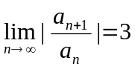，则级数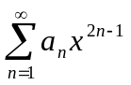的收敛半径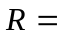 [ ]
(A) 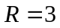 (B) 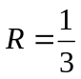 (C) 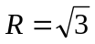 (D) 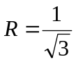

2.方程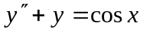的特解形式为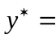 [ ]
(A)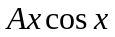 (B)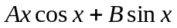 (C)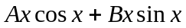 (D)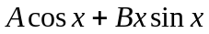
3.设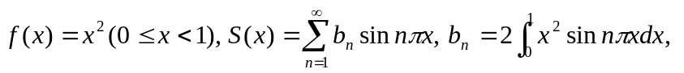
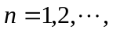则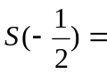 [ ]
(A)  (B) 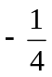 (C) (D)
4.球体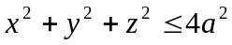在柱面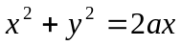内的那一部分的体积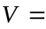[ ]
(A) 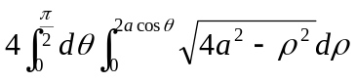 (B) 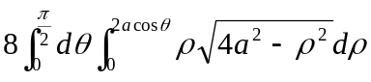
(C) 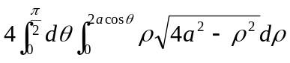 (D) 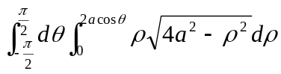
三.计算下列各题(每小题7分,共28分)
- 求函数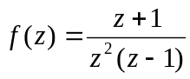在圆环域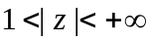内的Laurent展开式.

- 求微分方程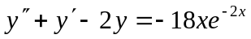的通解.

- 计算曲面积分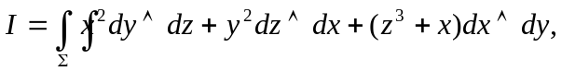其中为抛物面
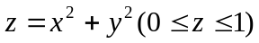的下侧.

- 求级数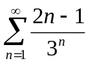的和.

四.(7分)求函数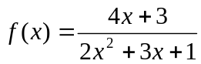的Maclaurin展开式,并给出收敛域.

注:强化班及与强化班同班上课的同学做第五*题,其余同学做第五题.
五．(9分)设具有连续导数,满足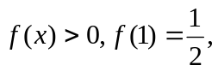且在平面区域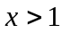内的任一闭曲线上的积分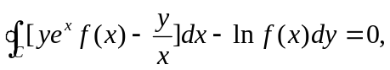试求函数.
五*(9分)设具有二阶连续导数,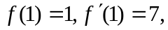试确定使曲线积分
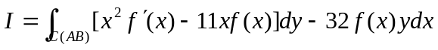与路径无关,并对点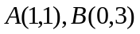计算曲线积分的值.

六.(7分)求常数和的值,使得级数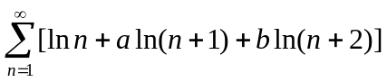收敛.

七.(7分)判断级数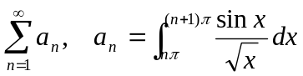的敛散性,如果收敛,是条件收敛还是绝对收敛?

